《世界人口增长与人口问题》学习指南
【学习目标】
- 运用地图和资料归纳人口增长的特点，掌握阅读人口增长图的方法。
- 明晰人口数量和人口自然增长率的概念，理解增长率与数量增减的关系。
- 运用资料说明人口问题对环境及社会、经济的影响，理解相应的人口政策。
【教材内容】
中国地图出版社八年级上册第三章《世界的居民》第一节《人口和人种》。
观看微课《人口和人种—世界人口增长与人口问题》，完成学习任务。
【学习任务一】图1为1750 年—2100 年世界人口增长示意图，请你描述全球1750年到2100年人口增长情况：
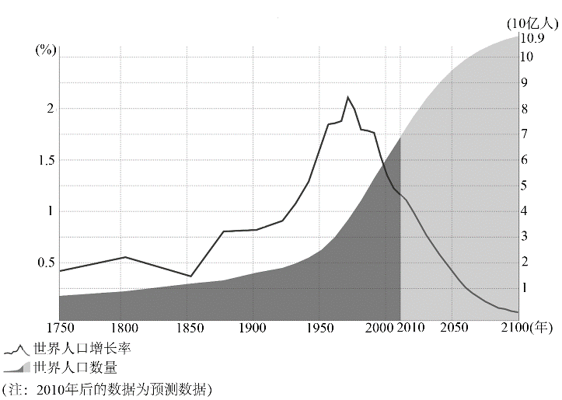
图1

【学习任务二】请你描述1970年到2100年世界人口增长率和人口数量的变化情况（继续阅读任务一中的图1）。
人口自然增长率：
人口数量：

【学习任务三】图2为某国1940年-2000年人口自然增长率变化示意图，请分析该国人口总数达到顶峰的时间：
图2

